I. Théorème de Pythagore - propriété directe
1. Énoncés de la propriété directe de Pythagore
∗ Dans un triangle rectangle, le carré de la longueur de l’hypoténuse* est égal à la somme des carrés des longueurs des deux autres côtés.  ∗ Si ABC est un triangle rectangle en A ,  alors . | 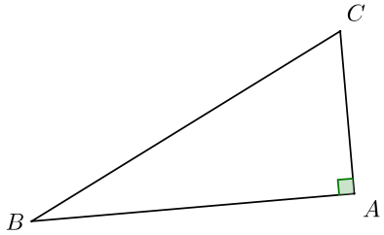  * hypoténuse
* L’ hypoténuse d’un triangle rectangle est le côté opposé à l’angle droit ,
c’est aussi le plus long côté du triangle.

∗ Cette propriété permet de calculer la longueur d’un côté dans un triangle rectangle
lorsqu’on connaît les deux autres .
2. Exemples simples
∗ Exemple 1 : ABC est un triangle rectangle en A, avec et . Calcule BC.
‣ Solution :
Le triangle ABC est rectangle en A ,
donc, d’après la propriété directe de Pythagore ,
.
Donc ,
d’où ,
et donc .
∗ Exemple 2 : ABC est un triangle rectangle en A, avec et . Calcule AC.
‣ Solution :
Le triangle ABC est rectangle en A ,
donc, d’après la propriété directe de Pythagore ,
.
Donc ,
donc ,
d’où ,
et donc .

II. Propriété réciproque de Pythagore
1. Énoncé
∗ Dans un triangle ABC,
si , alors le triangle ABC est rectangle en A .

∗ Cette propriété permet de démontrer qu’un triangle est rectangle,
lorsqu’on connaît les longueurs de ses trois côtés ,
mais ne permet pas de démontrer qu’un triangle n’est pas rectangle .

∗ Remarques :
‣ Pour démontrer que , on doit calculer séparément et .
‣ On ne peut pas parler d’ hypoténuse dans un triangle qui n’est pas rectangle .
2. Exemples
∗ EFG est un triangle, avec ; et .
Le triangle EFG est-il rectangle ? Si oui, en quel sommet ?
‣ Solution :
Le plus long côté est [EG] ;
• ,
• .
donc .
Donc, d’après la propriété réciproque de Pythagore,
le triangle EFG est rectangle en F.
∗ IJK est un triangle, avec ; et .
Le triangle IJK est-il rectangle ? Si oui, en quel sommet ?
‣ Solution :
Le plus long côté est [IJ] ;
• ,
• ,
donc .
Si le triangle IJK était rectangle, on aurait,
d’après la propriété directe de Pythagore, ,
donc le triangle IJK n’est pas rectangle.

